Муниципальное казенное учреждение культуры
«Максатихинская централизованная библиотечная система»

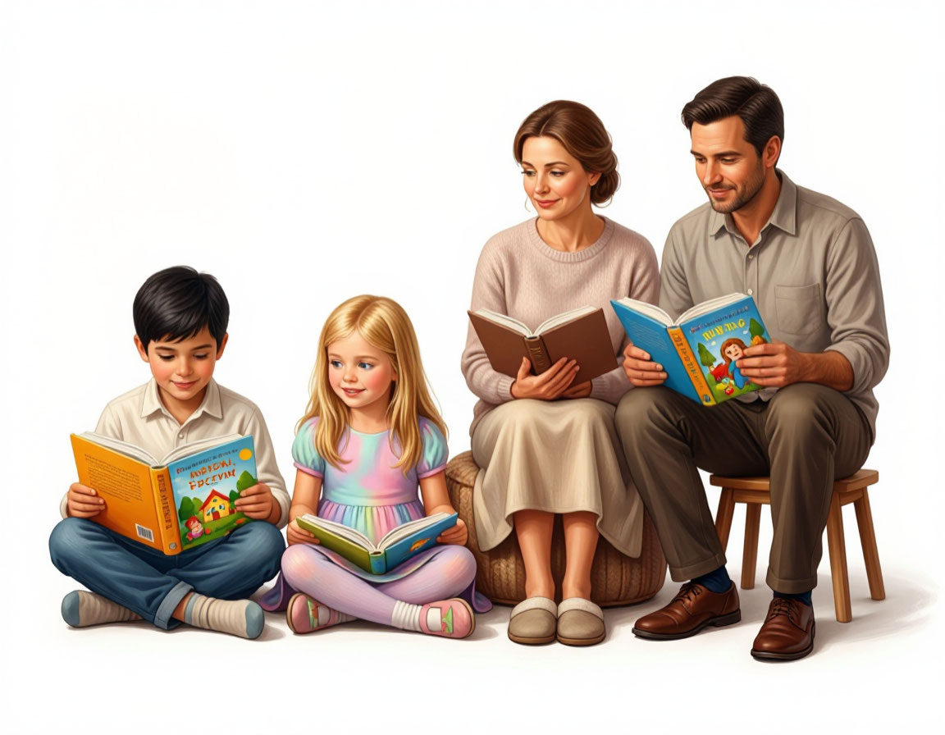

Методические рекомендации
по проведению мероприятий
ко Дню книголюбов – 9 августа

Максатиха, 2026

ББК 78.30
М 54

Методические рекомендации по проведению мероприятий ко Дню книголюбов – 9 августа / МКУК «Максатихинская централизованная библиотечная система»; сост. И. Н. Жуйкова. – Максатиха, 2026. – 19 с.

Составитель: Жуйкова И. Н.
Компьютерная верстка: Жуйкова И. Н.

©Максатихинская центральная библиотека, 2026

Аннотация
День книголюбов (9 августа) — тематический день в библиотеке, призванный напомнить о ценности книги, поддержать культуру чтения и показать библиотеку как современное, живое пространство. Мероприятия рассчитаны на разные возрастные группы: детей, подростков, взрослых читателей, семьи. В программу включены просветительские, игровые и творческие форматы, а также элементы краеведческой работы.
Надо не просто «отметить дату», а дать читателю понятный повод прийти в библиотеку, взять книгу, поучаствовать в активности и уйти с ощущением: «здесь интересно, и мне тут рады».
Цели:
- популяризация книги и чтения среди разных категорий пользователей;
- повышение привлекательности библиотеки как культурно-досугового и образовательного центра;

Задачи рекомендаций:
- сформировать у посетителей мотивацию к регулярному чтению;
- продемонстрировать разнообразие библиотечных ресурсов (бумажные фонды, электронные книги, периодические издания);
- вовлечь читателей в активную деятельность (игры, мастер-классы, обсуждения);
- предложить готовые форматы мероприятий для разных возрастных групп (дошкольники, школьники, молодёжь, взрослые, межпоколенческие аудитории);
- дать практические советы по организации и проведению: тематических мероприятий; творческих мастер‑классов (изготовление открыток, поделок, ромашек); конкурсов и викторин (на знание семейных традиций, пословиц, историй о верности); семейных праздников, выставок (детских рисунков, семейных фото, краеведческих материалов); литературных вечеров и чтений;
- обеспечить методическую поддержку в подборе литературного и мультимедийного сопровождения.

Целевая аудитория:
- библиотекари и методисты культурно‑досуговых учреждений;
- социальные работники и волонтёры;
- организаторы молодёжных и семейных программ.

Возрастные группы мероприятий: от дошкольников до взрослых (включая межпоколенческие форматы).

Ожидаемые результаты:

- повышение осведомлённости участников о значении семьи и традициях взаимоуважения;
- укрепление семейных связей через совместное творчество и досуг;
- развитие коммуникативных навыков и эмпатии у детей и подростков;
- создание позитивного эмоционального фона и атмосферы единства;
- формирование устойчивых представлений о любви, верности и ответственности как основе крепкой семьи.

Рекомендации содержат практико‑ориентированные материалы: сценарии, идеи активностей, списки литературы и медиаресурсов. Документ поможет организовать яркие, содержательные и запоминающиеся мероприятия, соответствующие целям и духу Дня семьи, любви и верности.

Содержание

1. День книголюбов…………………………….………………………..…....6

2. Формы мероприятий ………………………………….……….………......7

3. Варианты названий мероприятий ……….…….………………...............7

4. Готовые идеи активностей ……………………………………………..…9

5. Сценарий «Литературные лужайки: книжные приключения на траве» ……………………………………………….……………..…..….…..15

6. Игры на карточках………………………………………………………..19

7. Тематические выставки…………………………………..……………….36

8. Концертные, конкурсные и игровые программы……………...….......37

9. Кинопоказы ………………………………………………………………..38

11. Мастер-классы ………………………………………………....................40

День книголюбов

В далёком прошлом, когда книги ещё не были такими доступными, как сегодня, любовь к чтению зарождалась в сердцах людей благодаря книгам, которые передавались из поколения в поколение. Чтение было не просто увлечением, а настоящим искусством, которое объединяло людей и расширяло их горизонты.

✨ Зарождение праздника ✨

В середине XX века, в одном из уютных книжных магазинов маленького городка, группа энтузиастов решила, что миру необходим праздник, посвящённый всем любителям книг. Эти книголюбы, вдохновлённые своей страстью к чтению и желанием поделиться ею с окружающими, начали обсуждать идею создания особого дня.

📚 Первые шаги 📚

В 1995 году, после долгих обсуждений и подготовки, первый День книголюбов был отмечен в этом маленьком городке. Мероприятие собрало множество людей, которые с радостью делились своими любимыми произведениями, участвовали в литературных чтениях и дискуссиях. Этот день стал настоящим событием, объединившим всех, кто любит книги.

🌍 Распространение праздника 🌍

С каждым годом праздник набирал популярность. Книжные магазины, библиотеки и культурные учреждения по всей стране начали присоединяться к празднованию. Люди стали ещё больше ценить и уважать этот день, ведь он напоминал о важности чтения и литературы в нашей жизни.

Сегодня День книголюбов — это международный праздник, который отмечается во многих странах мира. В этот день проводятся многочисленные мероприятия: книжные ярмарки, встречи с авторами, литературные фестивали и конкурсы. Этот праздник стал символом единства всех книголюбов и напоминанием о том, насколько важна книга в нашей жизни.

Так, благодаря энтузиазму и любви к книгам, появился этот замечательный праздник, который продолжает радовать сердца людей и вдохновляет их на новые открытия в мире литературы.

📚 Чтение объединяет мир! 📚

Формы мероприятий

Массовые: выставки, открытые чтения, уличные акции, фотозоны.
Интерактивные: викторины, квесты, игры, голосования.
Творческие: мастер-классы по созданию книжных закладок, мини-книжек, коллажей.
Просветительские: мини-лекции, обзоры, презентации электронных ресурсов.
Цифровые: онлайн-голосование за «книгу дня», посты и сторис, QR-ссылки на подборки и приложения с бесплатными книгами (в стиле твоих прошлых задач по интеграции приложений в библиотечную работу).

Варианты названий мероприятий

«Книга, которая меня удивила» — мини-рассказы читателей о любимой книге (1–2 минуты, микрофон в зале).
«Читаем вслух вместе» — открытые чтения: взрослые читают детям, подростки — друг другу.
«Книжный квест: найди героя» — поиск по залам по подсказкам и цитатам.
«Собери пословицу о книге» — игра по мотивам твоих прошлых идей (карточки с частями пословиц).
«Моя книжная полка» — фотовыставка: читатели присылают фото своих полок, библиотека делает стенд.
«Книжная капсула времени» — читатели пишут письмо себе через год: «Какую книгу я хочу прочитать» и «Что мне дала прочитанная книга».
«Краеведческая полка: книги нашего края» — выставка и короткий рассказ о местных авторах и изданиях.
«QR‑полка: книги за 1 клик» — рядом с выставкой QR‑коды на электронные версии и подборки приложений (в духе твоих методических задач).
«Закладка своими руками» — мастер-класс с готовыми шаблонами и краеведческим элементом (орнаменты, символы района).
«Литературный гороскоп» — шуточная подборка: «Какая книга тебе подходит по знаку зодиака» (для соцсетей и стенда).
«Тихие чтения»: современный формат, где молодежь читают одно произведение про себя в течение получаса, а потом его обсуждают.
«Книжный TikTok: перескажи книгу в 60 секунд» — участники делают короткий ролик с пересказом или атмосферой книги; в библиотеке можно поставить фотозону под «студию» и дать шаблоны.
«Book-хакатон: собираем книжный проект за 3 часа» — команды создают мини-продукт: буктрейлер, плейлист по книге, комикс по сцене, подборку мемов по сюжету.
«Читай без спойлеров: угадай книгу по эмодзи» — викторина, где названия зашифрованы в эмодзи; можно сделать онлайн-версию для сторис.
«Литературный speed-dating: 3 минуты на книгу» — формат быстрых «свиданий»: каждый рассказывает про одну книгу 3 минуты, потом переходит к следующему собеседнику.
«Книжный челлендж: прочитай за день 3 коротких текста» — дают 3 текста (рассказ, стихотворение, отрывок из нон‑фикшн) и предлагают пройти «мини‑марафон» с бейджем «Книжный спринтер».
«Книжная лотерея: вытащи судьбу» — читатели тянут карточки с рекомендациями: «книга, которая тебя рассмешит», «книга, где всё начинается с письма», «книга про твой родной край» и т.п.
«Библио‑бинго: найди 5 книжных тропов» — карточка с ячейками: «герой-одиночка», «письмо, которое всё меняет», «место действия — маленький город» и др. Читатели ищут эти элементы в книгах фонда.
«Книжное расследование: угадай автора по 3 фактам» — на карточках — 3 факта (биография, стиль, сюжет), нужно угадать автора и найти его книгу на полке.
«Собери цитату: пазл из строк» — фрагменты известных цитат разрезают на части; участники собирают целое и ищут книгу, откуда цитата.
«Книжные прятки: найди спрятанную книгу» — в залах прячут книги с наклейками «Найди меня!» и подсказками; за найденную дают стикер или закладку.
«Книга моего края: читаем вслух истории района» — открытые чтения краеведческих книг и местных авторов; можно добавить мини‑интервью «Что в этой книге про наш район?».
«Семейная полка: книги, которые читали в нашем доме» — читатели приносят (или фотографируют) книги из семейных библиотек и рассказывают одну историю про них; итогом может стать мини‑выставка «Полка поколений».
«Читаем вслух по-нашему: диалекты и местный говор» — чтение текстов, где есть местные слова и обороты; можно сделать словарь «местных» слов на отдельном стенде.
«Карта района в книгах: маршрут по страницам» — выставка и мини‑квест, где каждая точка маршрута — книга, в которой упоминается конкретное место района.
«Библиотека в лицах: интервью с читателем‑старожилом» — короткие интервью о любимых книгах и о том, как менялась библиотека; можно записать на диктофон и выложить как аудио‑рубрику.
«Тихая библиотека: читай и слушай» — в одном зале приглушённый свет, фоновые звуки (дождь, шелест страниц, город) и подборка «атмосферных» книг; вход по читательскому билету как «пропуск в тишину».
«Книжная алхимия»: смешай жанры и получи идею — карточки с жанрами и элементами (детектив + деревня + письмо из прошлого) — участники вытягивают и придумывают свой сюжет.
«Чёрно‑белая полка: классика без цвета» — выставка только чёрно‑белых обложек и книг «вечной» тематики; рядом — фотозона в монохроме и QR‑ссылка на аудиокнигу.
«Букво‑арт: преврати слово в рисунок» — мастер‑класс, где из букв и слов создают коллаж или открытку; можно использовать цитаты из любимых книг.
«Книжный навигатор: найди книгу по настроению» — стенд с карточками «когда грустно», «когда хочется приключений», «когда интересно про науку» и QR‑ссылками на подборки.
«Твой список: собери личную полку в приложении» — мини‑обучение, как пользоваться библиотечными и бесплатными книжными приложениями, плюс памятка с алгоритмом.
«Цифровой буккроссинг: обменяйся подборками» — читатели создают короткие подборки (5 книг) и обмениваются QR‑кодами; библиотека хранит «банк подборок» на стенде.
Готовые идеи

⭐Акция «Мой книжный друг», приуроченную к дню книголюбов - надо сделать фотографию с любимой книгой и в небольшом текстовом сопровождении рассказать о своем опыте взаимодействия с данным изданием, — как книга стала для Вас другом, оказав поддержку, дав совет, подняв настроении, самооценку, или иным образом повлияла на жизнь.
Допускается также размещение фотоколлажей, информационных карт и аналогичных по содержанию видеороликов.

⭐ «Книжное лото за 5 минут»: на столе или на отдельной полке раскладываем 5–7 книг раскрытыми обложками вверх, а рядом ставим табличку: «Угадай книгу по первой фразе».
Посетитель подходит, читает фразу, которую вы подготовили заранее на стикерах, находит соответствующую книгу и клеит на неё стикер.

⭐ «Слепой формуляр»: берём простые бумажные конверты или крафт-пакеты, в каждый кладём лист с кратким описанием книги без названия и автора.
Участник вытягивает конверт, читает описание, пытается угадать книгу. Если угадал — получает маленькую наклейку/закладку.

⭐ «Продолжи строчку»: на доске или листе ватмана пишем начало известного стихотворения или прозаической фразы. Желающие дописывают продолжение маркером. Можно участвовать индивидуально или командами.
⭐ ЛИТЕРАТУРНЫЙ ТАНГРАМ
Суть: На столе выкладываются карточки с разбитыми на части названиями книг. Нужно их соединить.
Как сделать:
Разрежьте названия известных книг на две части: «Война» + «и мир», «Мастер» + «и Маргарита», «Гарри Поттер» + «и философский камень».
Названия перемешиваются, участник должен найти пару.
Можно усложнить: если есть несколько книг с одинаковыми словами («Три» + «мушкетёра», «Три» + «медведя»).
Почему сработает: Это как пазл — успокаивает, развивает внимание и память. Подходит даже для младших классов.
Реквизит: Картонные карточки, ручка, ножницы.

⭐ КНИЖНАЯ РЫБАЛКА
Суть: Из коробки или пакета достаются листочки с вопросами или фразами, к которым нужно подобрать книгу.
Как сделать:
В коробку или крафтовый пакет складываются бумажные «рыбки» — листочки с заданиями.
Участник запускает руку, вытягивает одну «рыбку».
Задания:
✔«Какая книга начинается со слов: "В некотором царстве, в некотором государстве..."?» (Русские народные сказки)
✔«У какого героя на шее висел ключик?» (Буратино)
✔«Кто автор повести "Васюткино озеро"?» (В.П. Астафьев)

Вопросы построены на самых известных сказках, мультфильмах и детских книгах. Главное — чтобы ребёнок радовался, когда узнаёт ответ.
1 Кто съел Колобка? 🗞Лиса
2 В какой сказке девочка попала в дом к трём медведям? 🗞«Три медведя» (или «Маша и три медведя»)
3 Как звали девочку с голубыми волосами? 🗞Мальвина («Приключения Буратино»)
4 Кто помог деду вытащить репку?🗞 Мышка
5 Кто разбил золотое яичко? 🗞Мышка (сказка «Курочка Ряба»)
6 Как звали поросёнка, который построил самый крепкий дом? 🗞Наф-Наф
7 Кто украл солнце в сказке К. Чуковского? 🗞Крокодил («Краденое солнце»)
8 Кто живёт в избушке на курьих ножках? 🗞Баба Яга
9 Какой герой любит варенье и живёт на крыше? 🗞Карлсон
10 Что потеряла Золушка на балу? 🗞Хрустальную туфельку
11 Кто спас Муху-Цокотуху от паука? 🗞Комарик («Муха-Цокотуха», К. Чуковский)
12 Как звали самого маленького мальчика из сказки? 🗞Мальчик-с-пальчик
13 У какого героя длинный нос и он сделан из полена? 🗞Буратино
14 Кто из героев живёт в Простоквашино? 🗞Дядя Фёдор, пёс Шарик, кот Матроскин
15 Что сказала курочка Ряба деду и бабе, когда они плакали? 🗞«Не плачь, дед, не плачь, баба: я снесу вам новое яичко, не золотое, а простое»

ЗАРУБЕЖНАЯ КЛАССИКА
1 «Убить пересмешника» Харпер Ли: кто такой «пересмешник» в названии и почему его нельзя убивать? 🗞Пересмешник — символ невинности, добра и беззащитности (как и главный герой Том Робинсон). Убить пересмешника — значит убить невиновного.
2 У Э.М. Ремарка есть роман «Три товарища». Как зовут главных героев и на какой машине они ездят? 🗞Роберт Локамп, Отто Кёстер, Готтфрид Ленц. Их машина — «Карл» (старый спортивный автомобиль).
3 Роман Франца Кафки «Превращение»: во что превратился главный герой Грегор Замза? 🗞В огромное насекомое (в русских переводах часто говорят «в мерзкое насекомое»).
4 «Старик и море» Эрнеста Хемингуэя: как звали старого рыбака и что он поймал?🗞 Сантьяго. Поймал марлина (огромную рыбу, которую съели акулы).
5 «Над пропастью во ржи» Дж.Д. Сэлинджера: что означает фраза «ловец во ржи» и кто такой главный герой? 🗞Холден Колфилд мечтает «ловить» детей, чтобы они не упали в пропасть — символ сохранения невинности.
6 «Мартин Иден» Джека Лондона: кто главный герой и чем он занимается? 🗞Мартин Иден — самоучка, который хочет стать писателем.
7 «Цветы для Элджернона» Дэниела Киза: кто такой Элджернон и как связан с главным героем?🗞 Элджернон — лабораторная мышь, с которой главный герой (Чарли Гордон) проходит эксперимент по повышению интеллекта.
8 «Герой нашего времени» Лермонтова — часто сравнивают с «Опасными связями» Шодерло де Лакло. Что общего в структуре этих книг? 🗞Эпистолярный жанр, письма и дневники героев, анализ человеческих пороков, манипуляция чувствами.
9 У Оскара Уайльда есть роман «Портрет Дориана Грея»: что происходит с портретом в финале?🗞 Портрет стареет, становится уродливым, отражая грехи Дориана, Удар, предназначенный портрету, оказывается смертельным для самого Дориана. Слуги находят на полу мёртвого, безобразно состарившегося старика (это истинный облик Дориана, который наконец проявился), а на стене висит портрет, который вновь изображает прекрасного юношу, каким Дориан был в начале истории.
10 Кто написал роман «451 градус по Фаренгейту» и что означает это число в книге? Рэй Брэдбери. Это температура, при которой воспламеняется бумага (в книге пожарные сжигают книги).
Почему сработает: Элемент случайности притягивает внимание. Даже те, кто не хотел играть, заинтересуются — а что там у меня?
Реквизит: Бумажные рыбки (складываем в конверт или пакет), вопросы.

⭐ «ОДНИМ СЛОВОМ»
Суть: На листе или доске написано слово (или небольшой набор слов), а рядом — поле. Участники пишут названия книг, где это слово встречается.
Как сделать:
На доске / листе ватмана написаны слова: «Солнце», «Лес», «Путь», «Дружба».
Рядом — три-четыре строчки для ответов.
Участник подходит и дописывает название книги, где это слово есть.
Пример:
Слово «Солнце»:
✔«Солнечный удар» (И. Бунин)
✔«Солнце мёртвых» (И. Шмелёв)
✔«Дети солнца» (М. Горький)
✔«Краденое солнце» — Корней Чуковский.
✔«Незнайка в Солнечном городе» — Николай Носов.
✔«Кладовая солнца» — Михаил Пришвин.
✔«Солнечный зайчик» — С. Быкова.
✔«Сказки о солнечных зайчиках» — Павел Карташев.
✔«Солнечный цветок» — Валерий Кастрючин.
✔«Солнышко проснулось» — В. Кудлачев.
✔«Первое солнышко» — Г. Снегирёв.
✔«Солнышко в окошке» — Нина Козлова.
Почему сработает: Заставляет напрячь память и ассоциативное мышление. Можно использовать для класса, где есть небольшой запас читающих ребят.
Реквизит: Доска или ватман, маркеры.

⭐ БИБЛИОТЕЧНЫЙ КРОССВОРД (мини-формат)
Суть: На отдельном листе формата А4 — кроссворд из 5–7 вопросов по конкретной теме (например, «Герои сказок Пушкина» или «Животные в книгах»).
Как сделать:
Раздать тем, кто хочет, листочки с кроссвордом.
За 3 минуты нужно разгадать максимум слов.
Приз за 100% правильных ответов.
Почему сработает: Это классика, которая никогда не надоедает. Подходит для всех возрастов.
Реквизит: Распечатанные кроссворды, ручки, закладки.

⭐ «ПОСЛЕДНЯЯ СТРОЧКА»
Суть: На стикере написана последняя фраза из книги. Участник должен назвать книгу.
Как сделать:
На стенде или столе —
✔«Зорко одно лишь сердце. Самого главного глазами не увидишь». А книга — «Маленький принц» Антуана де Сент-Экзюпери.
✔«Но есть не меньшие чудеса: улыбка, веселье, прощение и — вовремя сказанное нужное слово. Владеть этим — значит владеть всем». — «Алые паруса», Александр Грин.
✔«Наконец он всё же набрался храбрости настолько, что решился признаться в собственной трусости». — «Незнайка на Луне», Николай Носов.
✔«Сам того не подозревая, он открыл великий закон, управляющий человеческими действиями, а именно: для того чтобы мальчику или взрослому захотелось чего-нибудь, нужно только одно — чтобы этого было нелегко добиться». — «Приключения Тома Сойера», Марк Твен.
✔«Знаю, знаю. Жизнь страшно осложняется, когда хочешь обладать вещами, носить, держать их при себе. Вот почему я только смотрю на вещи, а когда снимаюсь с места, уношу их в своей голове. По-моему, это куда приятнее, чем таскать за собой чемоданы». — «Муми-тролль и комета», Туве Янссон.
✔«Если ты настоящий, ты не можешь быть уродливым, кроме как для людей, которые не понимают». — «Вельветовый кролик», Марджери Уильямс.
✔«Счастье можно найти даже в тёмные времена, если не забывать обращаться к свету». — «Гарри Поттер и узник Азкабана», Джоан Роулинг.
Задача — соединить фразу с названием книги (можно с вариантами).
Почему сработает: Необычный ход (обычно спрашивают первую фразу, а тут — последнюю). Создаёт эффект загадки и интриги.
Реквизит: Стикеры, маркеры.

⭐ «ЧТО ЧИТАЕТ ГЕРОЙ?»
Суть: Участник вытягивает карточку с героем и должен назвать книгу, которую тот мог бы читать или которая могла бы стоять у него на полке.
Как сделать:
Карточки:👀
✔«Шерлок Холмс» — что бы он читал? (Детективы, криминалистику)
✔«Маленький принц» — какую книгу он бы выбрал? (Сказки, притчи)
✔«Робинзон Крузо» — что бы он читал на острове? (Энциклопедии, Библию)
Можно предложить выбрать из книг, стоящих рядом на столе.
Почему сработает: Развивает воображение, показывает понимание литературы и открывает новые книги.
Реквизит: Карточки с именами героев, рядом книги для выбора.

⭐ «КНИЖНЫЙ МЕМО» (с карточками)
Суть: Игра в пары: на карточках написаны имена героев и названия книг (или имена двух героев из одной книги).
Как сделать:
Карточки лежат рубашкой вверх на столе.
Участнник переворачивает две — если они составляют пару («Буратино» — «Золотой ключик»), забирает их.

⭐ «ПОЧТОВЫЙ ЯЩИК ПРЕДПОЧТЕНИЙ»
Суть: Рядом с книжной выставкой стоит ящик или коробка, куда можно опустить записку с названием книги, которую ты посоветовал бы другу.

Как сделать:
В ящик кидают стикер с надписью «[Название книги] — [краткий отзыв или причина]».
Через неделю все записки приклеивают на стенд «Советуют читатели».
Почему сработает: Даёт голос даже самым тихим, формирует сообщество читателей и создаёт атмосферу доверия.
Реквизит: Ящик, стикеры, маркеры.

🌿 СЦЕНАРИЙ «ЛИТЕРАТУРНЫЕ ЛУЖАЙКИ: КНИЖНЫЕ ПРИКЛЮЧЕНИЯ НА ТРАВЕ»
Праздник чтения на свежем воздухе для детей 6–10 лет
Формат Интерактивный праздник на открытом воздухе
Время 60–75 минут
Место Парк, школьный двор, лужайка у библиотеки
1. ОТКРЫТИЕ. ВСТРЕЧА НА ЛУЖАЙКЕ
Звучит весёлая музыка. Дети рассаживаются на пледах или скамейках вокруг импровизированной «литературной поляны». Ведущий приветствует гостей.
Ведущий:
Здравствуйте, дорогие ребята! Сегодня мы собрались здесь, под открытым небом, на нашей книжной лужайке. Лето – замечательная пора: солнце, смех, каникулы… А ещё лето – время читать!
Книги приглашают нас в удивительные путешествия. Можно встретить новых друзей, побывать в сказочных странах, узнать много интересного! И сегодня мы отправляемся в книжное приключение прямо здесь, на траве.
Нас ждут литературные игры, весёлые конкурсы, загадки и даже театр под открытым небом. Готовы? Тогда начинаем!

Чтец (ребёнок или волонтёр):
Всем полезно чтение
Про себя и вслух.
Книга – самый верный,
Самый лучший друг.
Из нее узнаешь ты
Обо всем на свете.

Ведущий:
А чтобы нам было веселее, давайте разделимся на команды и отправимся в путешествие по нашим «литературным лужайкам».

Дети делятся на 2–3 команды («Читайки», «Сказочники», «Книголюбы»). Каждая команда получает маршрутный лист с заданиями.

СТАНЦИЯ 1. «СКАЗОЧНАЯ ВИКТОРИНА»
Ведущий станции задаёт детям вопросы по сказкам и литературным произведениям. За каждый правильный ответ команда получает жетон-листочек.

Вопросы для викторины:
Вопрос Ответ
Что потерял ослик Иа-Иа? - Хвост
Смерть свою он хранил на конце иглы. Кто это? - Кощей Бессмертный
С кем девочка Элли путешествовала в Изумрудный город? - Тотошка, Страшила, Железный Дровосек, Трусливый Лев
Как звали девочку, которую нёс в коробе Медведь? - Маша
Как звали последнюю знакомую Колобка? - Лиса
Кто снёс золотое яичко? - Курочка-Ряба
Как звали вожака стаи из «Маугли»? - Акела
В каком государстве жили герои многих русских сказок? - В тридевятом царстве, в тридесятом государстве

СТАНЦИЯ 2. «ПРЕДМЕТЫ ИЗ СКАЗОК»
Ведущий показывает предметы (или картинки с ними). Команды угадывают, из какой они сказки.
Предметы для угадывания:
Предмет Сказка Автор / народ
Хрустальная туфелька «Золушка» Ш. Перро
Банка варенья «Малыш и Карлсон» А. Линдгрен
Мыло и мочалка «Мойдодыр» К. Чуковский
Азбука «Приключения Буратино» А. Толстой
Скорлупка грецкого ореха «Дюймовочка» Г.Х. Андерсен
Черный и цветной зонтики «Оле-Лукойе» Г.Х. Андерсен

СТАНЦИЯ 3. «ТВОРЧЕСКАЯ МАСТЕРСКАЯ» 👀
Ребята создают на траве настоящую «книжную историю». Ведущий предлагает нарисовать или создать аппликацию на тему «Моя любимая книга» или «Книжное лето». Вместо столов используются пледы — «лужайки».
Задание: Каждая команда на большом листе ватмана создаёт коллаж «Моё лето с книгой». Можно рисовать, вырезать из журналов, использовать цветные мелки на асфальте (если позволяет покрытие).
По окончании — короткая презентация работы: «Что мы нарисовали и почему».

СТАНЦИЯ «ТЕАТР НА ТРАВЕ»
Кульминация праздника — маленький спектакль по стихотворению А. Усачёва «Книжка в траве». Актерами становятся сами дети.

Ведущий распределяет роли:
Мышка
Лягушка
Муха
Паучок
Пчела
Два жучка
Муравей
Девочка (главная роль — спасает книжку)

Ведущий читает текст, актёры изображают действия, как в спектакле «Жили-были книжки».
На траве лежала маленькая книжка.
Мимо пробегала маленькая мышка.
Лист за листом полистала хвостом
И задумалась: «Очень вещь занятная, только непонятная!»

Так по очереди к книжке подходят все насекомые, но никто не может её прочитать. И тут прибегает девочка:

А потом примчалась
Девочка вприпрыжку,
Та, что потеряла
Маленькую книжку.
Она не стала прыгать,
И ползать, и летать –
Она открыла книгу
И стала вслух читать…

Девочка читает вслух несколько строк из детской книги.

И пчела поняла, и узнала мышка,
Для чего нужна была маленькая книжка!

Все аплодируют артистам!

ФИНАЛ. ПОДВЕДЕНИЕ ИТОГОВ И ЧАЕПИТИЕ
Ведущий:

Вот и подошли к концу наши книжные приключения на траве. Сегодня вы показали, что знаете сказки, любите книги и умеете быть дружными.

Но помните: самое главное приключение начинается тогда, когда вы открываете книгу дома или в библиотеке. Читайте, фантазируйте, путешествуйте по страницам!

Подсчёт жетонов. Награждение команд:

«Знатоки сказок» — 1 место
«Друзья книг» — 2 место
«Весёлые читатели» — 3 место

Финальная акция: всем детям раздаются закладки-памятки «Летнее чтение – это весело!» с рекомендательным списком книг на лето.

🎨 ОФОРМЛЕНИЕ И РЕКВИЗИТ

Книжная выставка «Летнее чтение»- поставить столик в тени с книгами и журналами
Пледы для сидения - расстелить на траве
Маршрутные листы для команд - распечатать с заданиями
Жетоны-листочки - вырезать из бумаги
Предметы для конкурса - собрать из подручных материалов (туфелька, банка, мыло и т.д.)
Маски для спектакля - нарисовать на бумаге и прикрепить к ободкам

💡 СОВЕТЫ ДЛЯ ПРОВЕДЕНИЯ
Если погода дождливая — перенести мероприятие под навес или в помещение с высокими окнами, создав иллюзию «лужайки» (зелёные пледы, цветы на стенах).

Если мало времени — сократить количество станций до 3 и провести их параллельно для разных групп.

Привлечь волонтёров — старшеклассники могут вести станции и помогать в спектакле.

Фотозона — оформить уголок «На книжной лужайке» с книгой и цветами для общих фото.

Игры на карточках

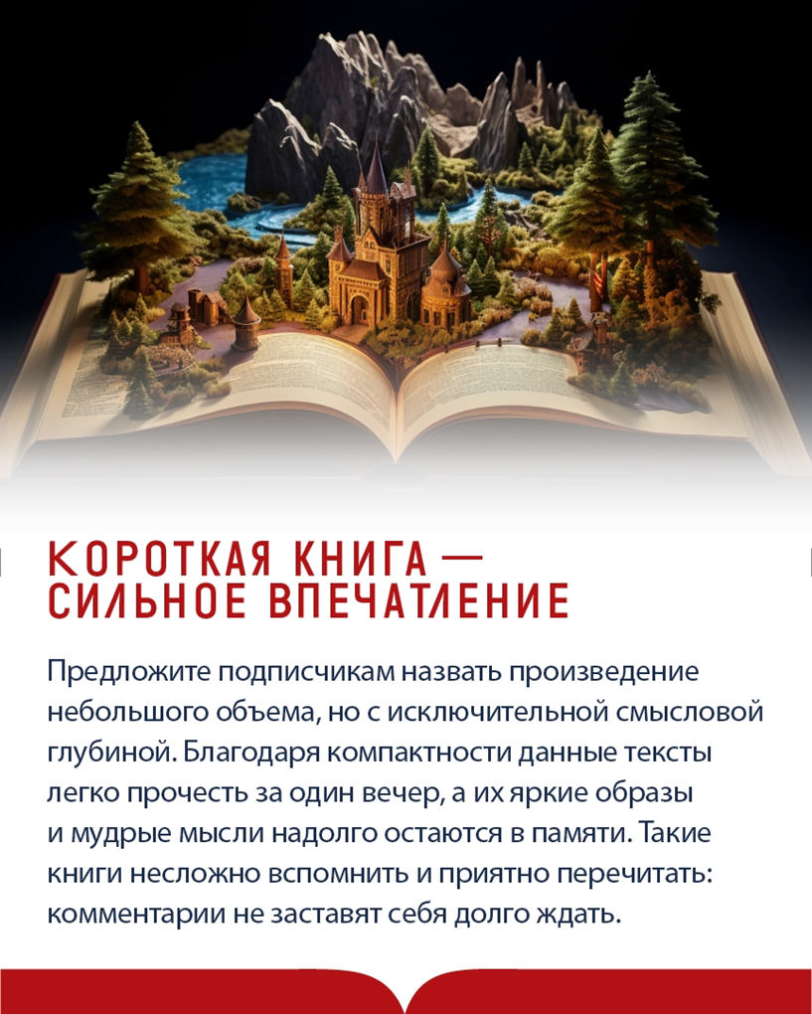
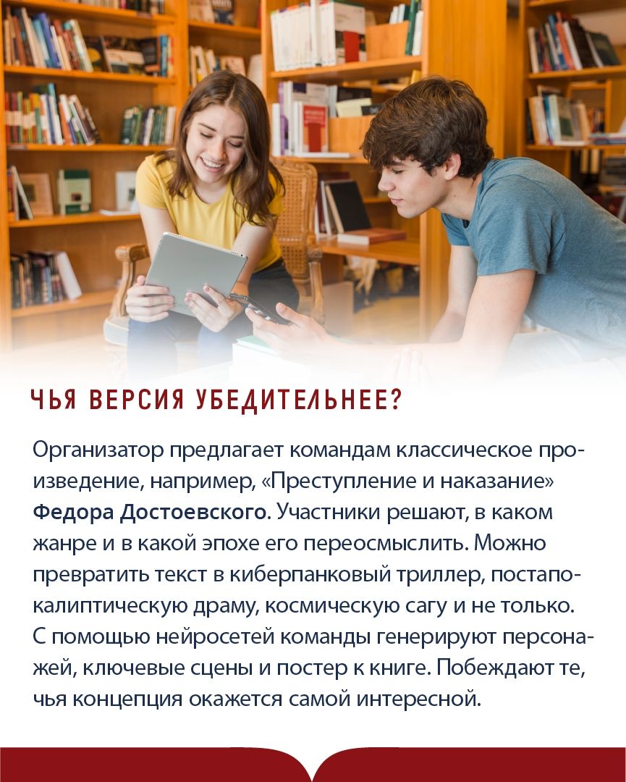

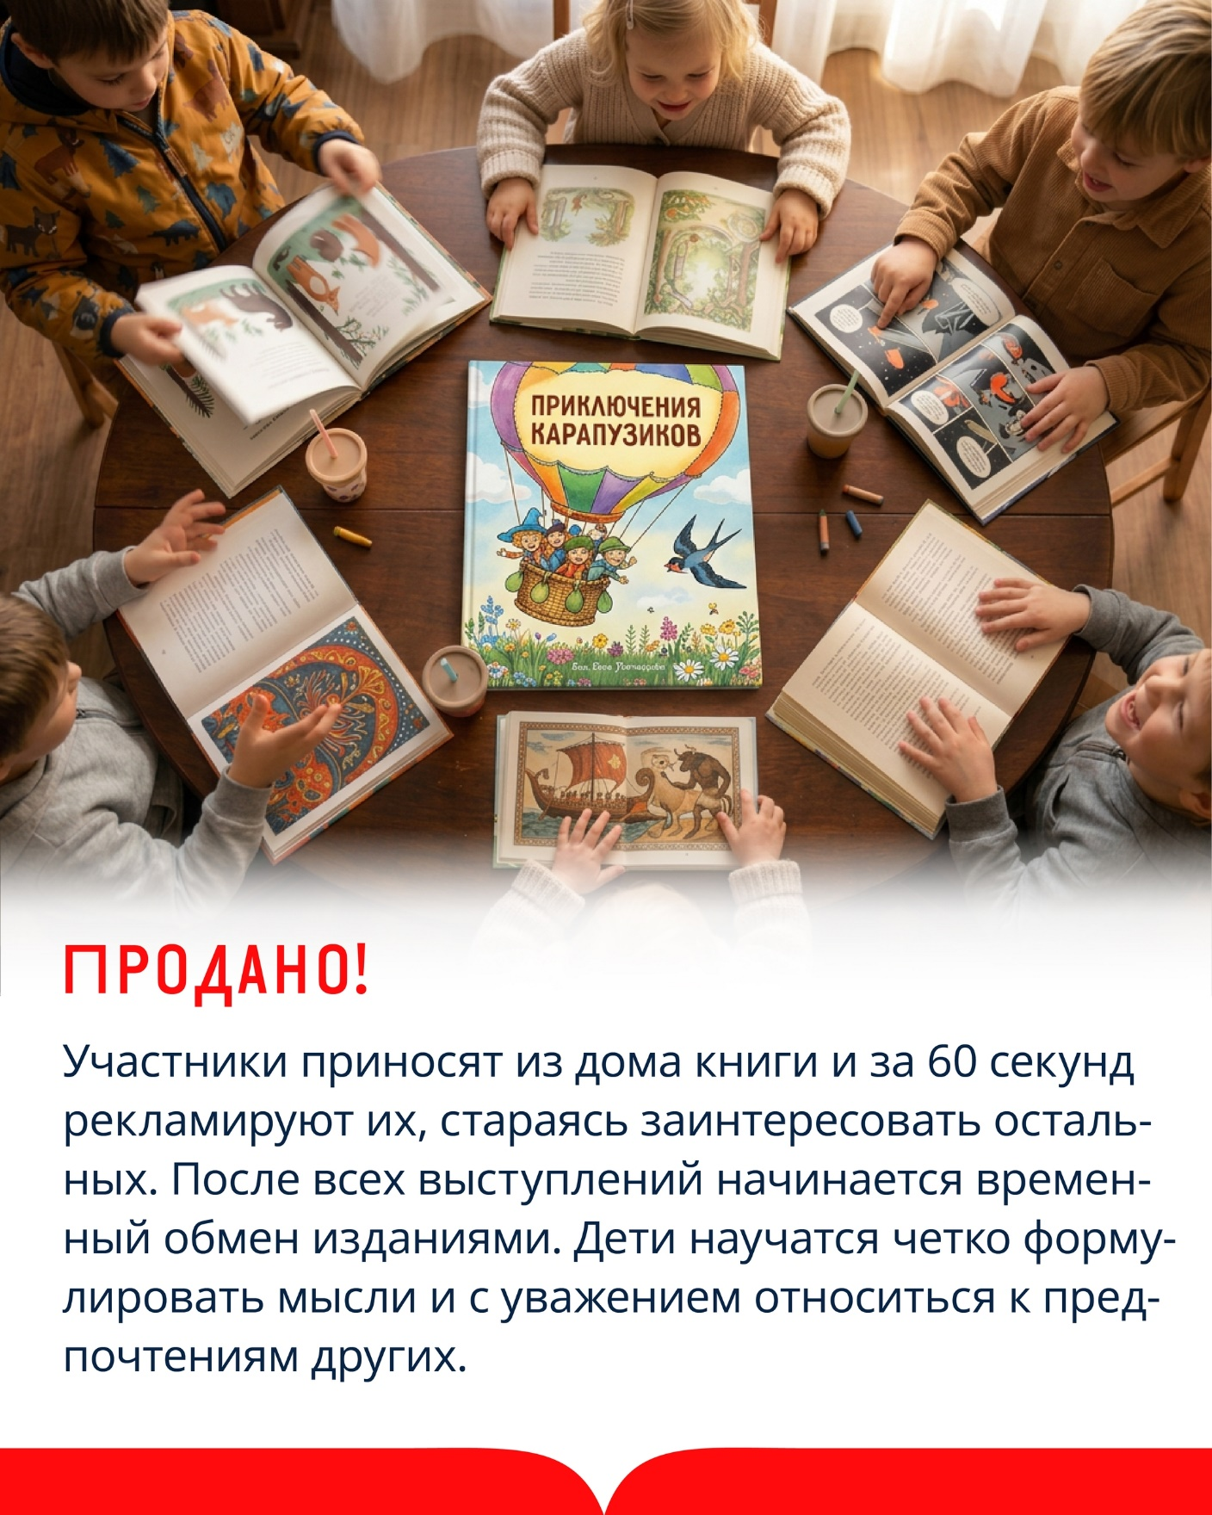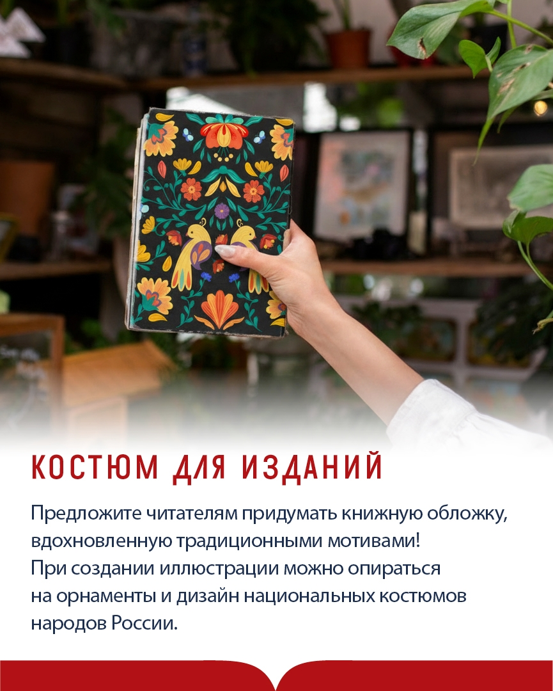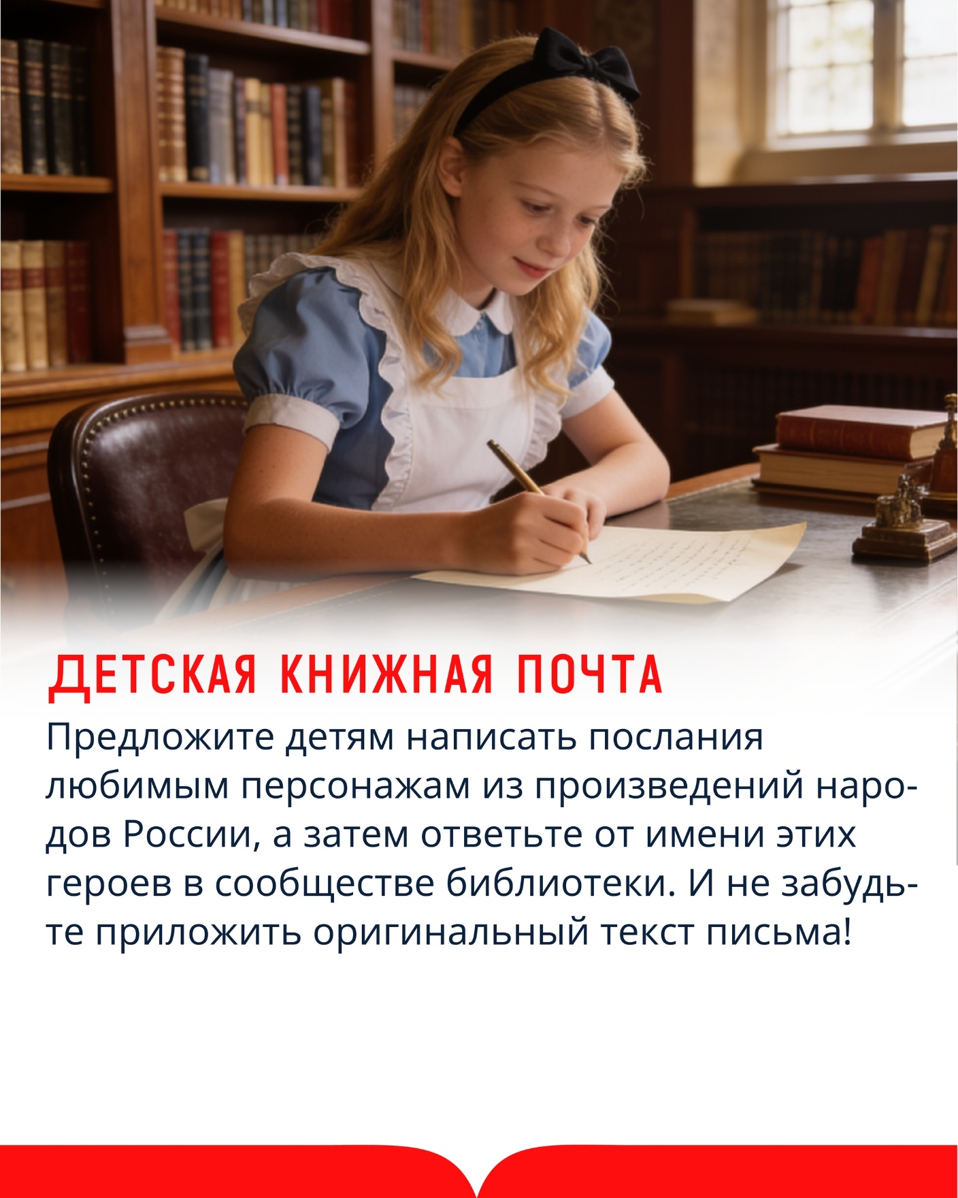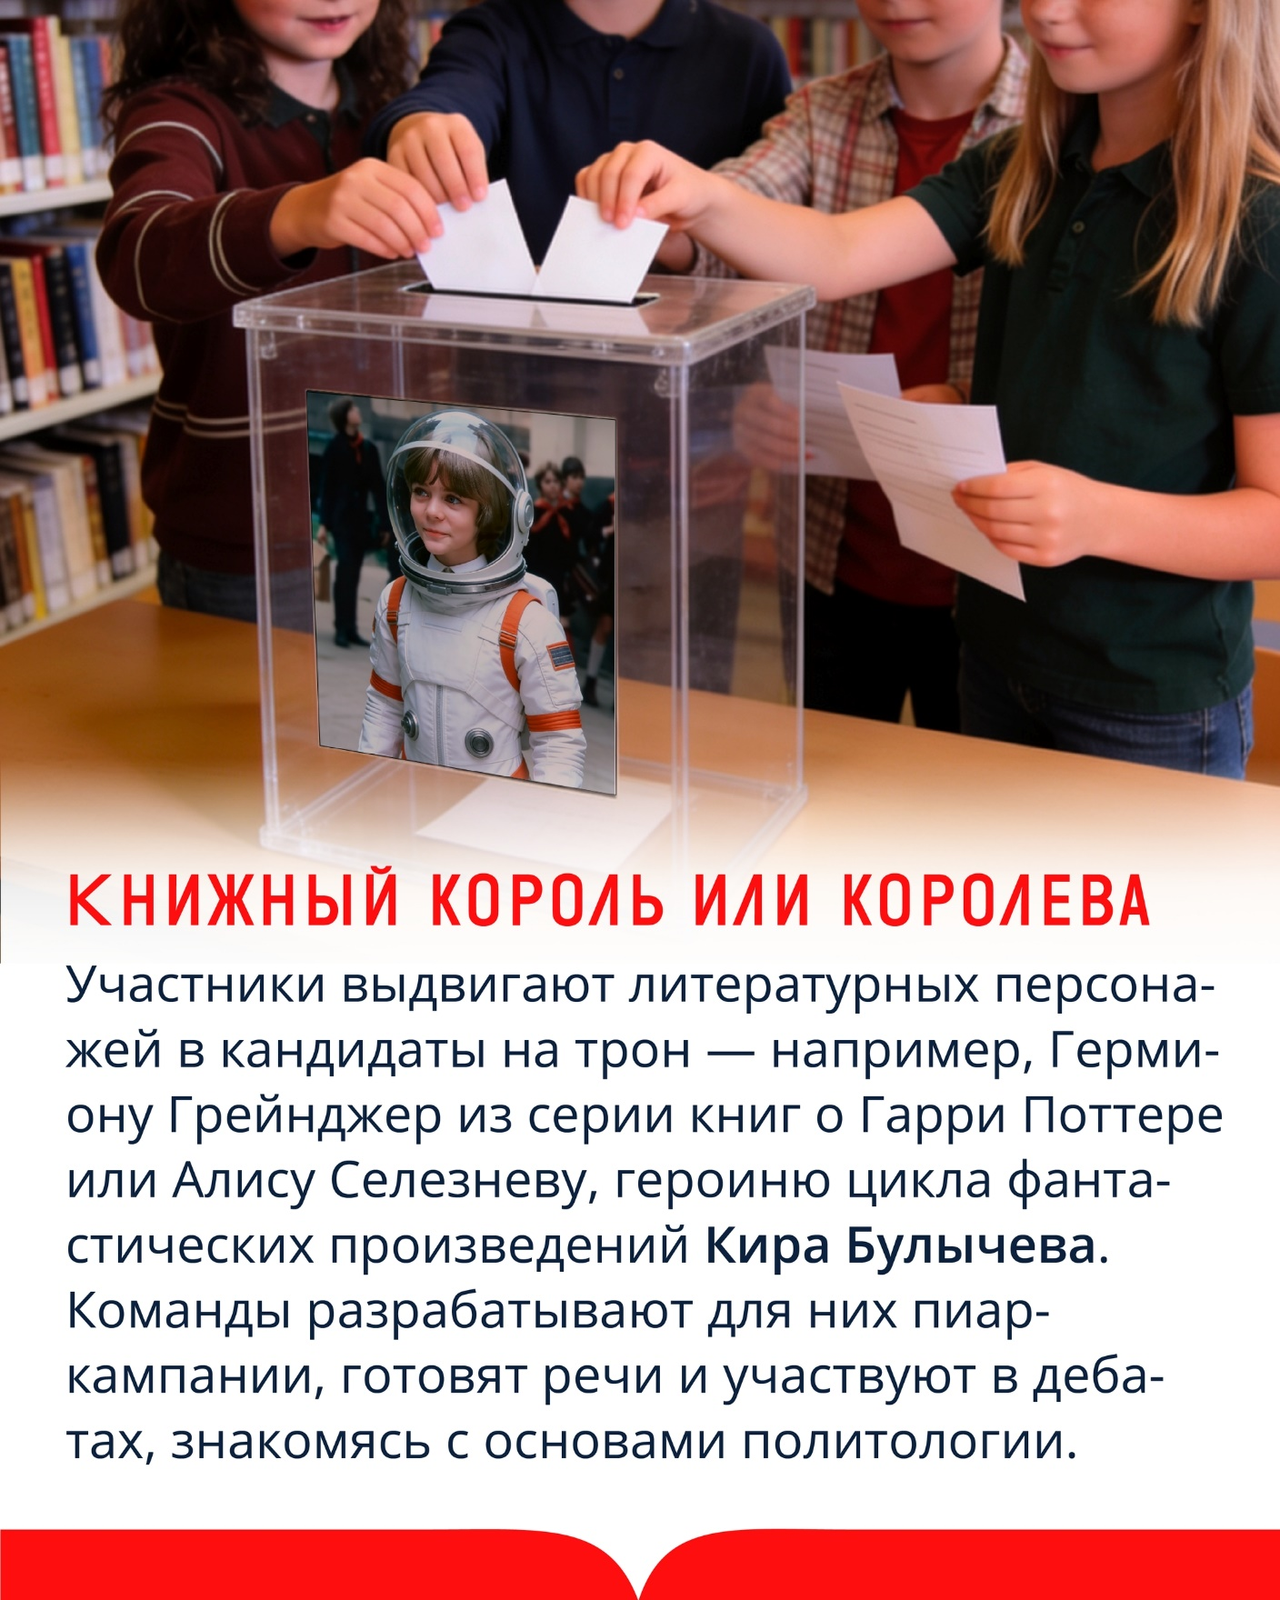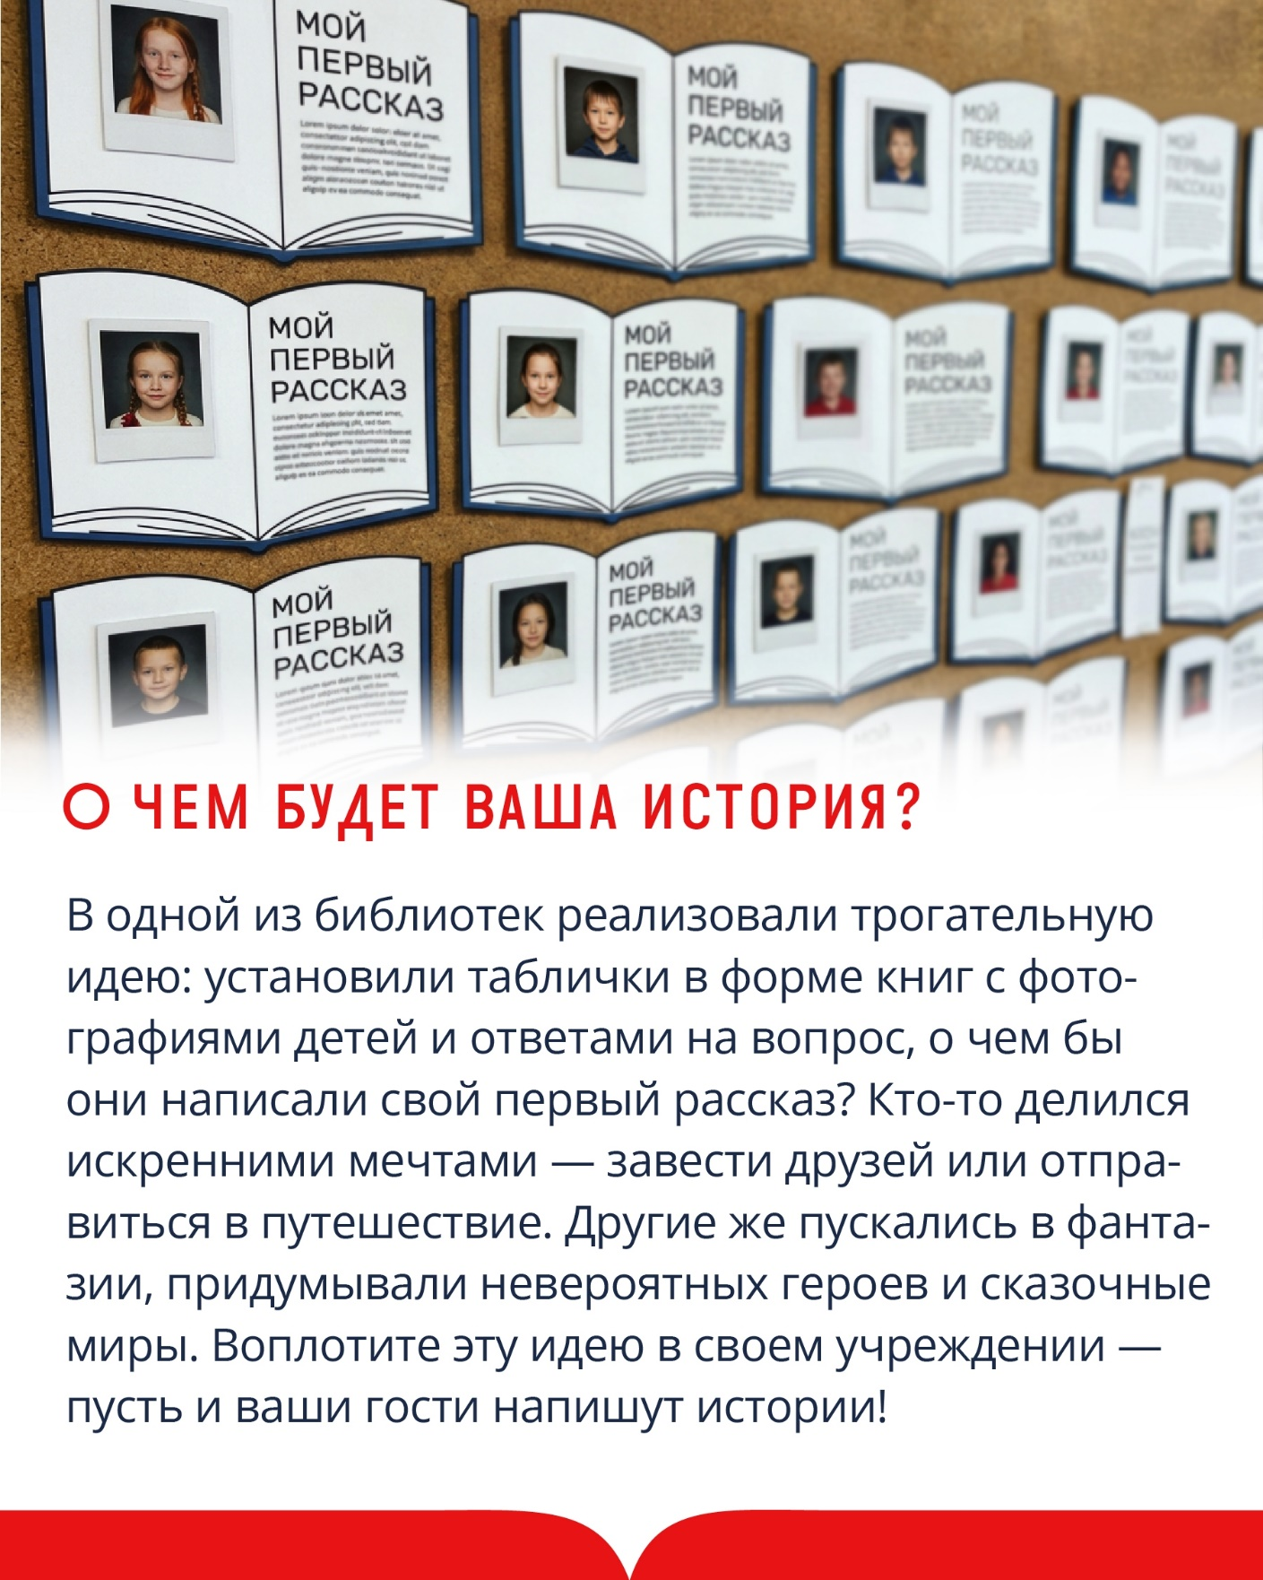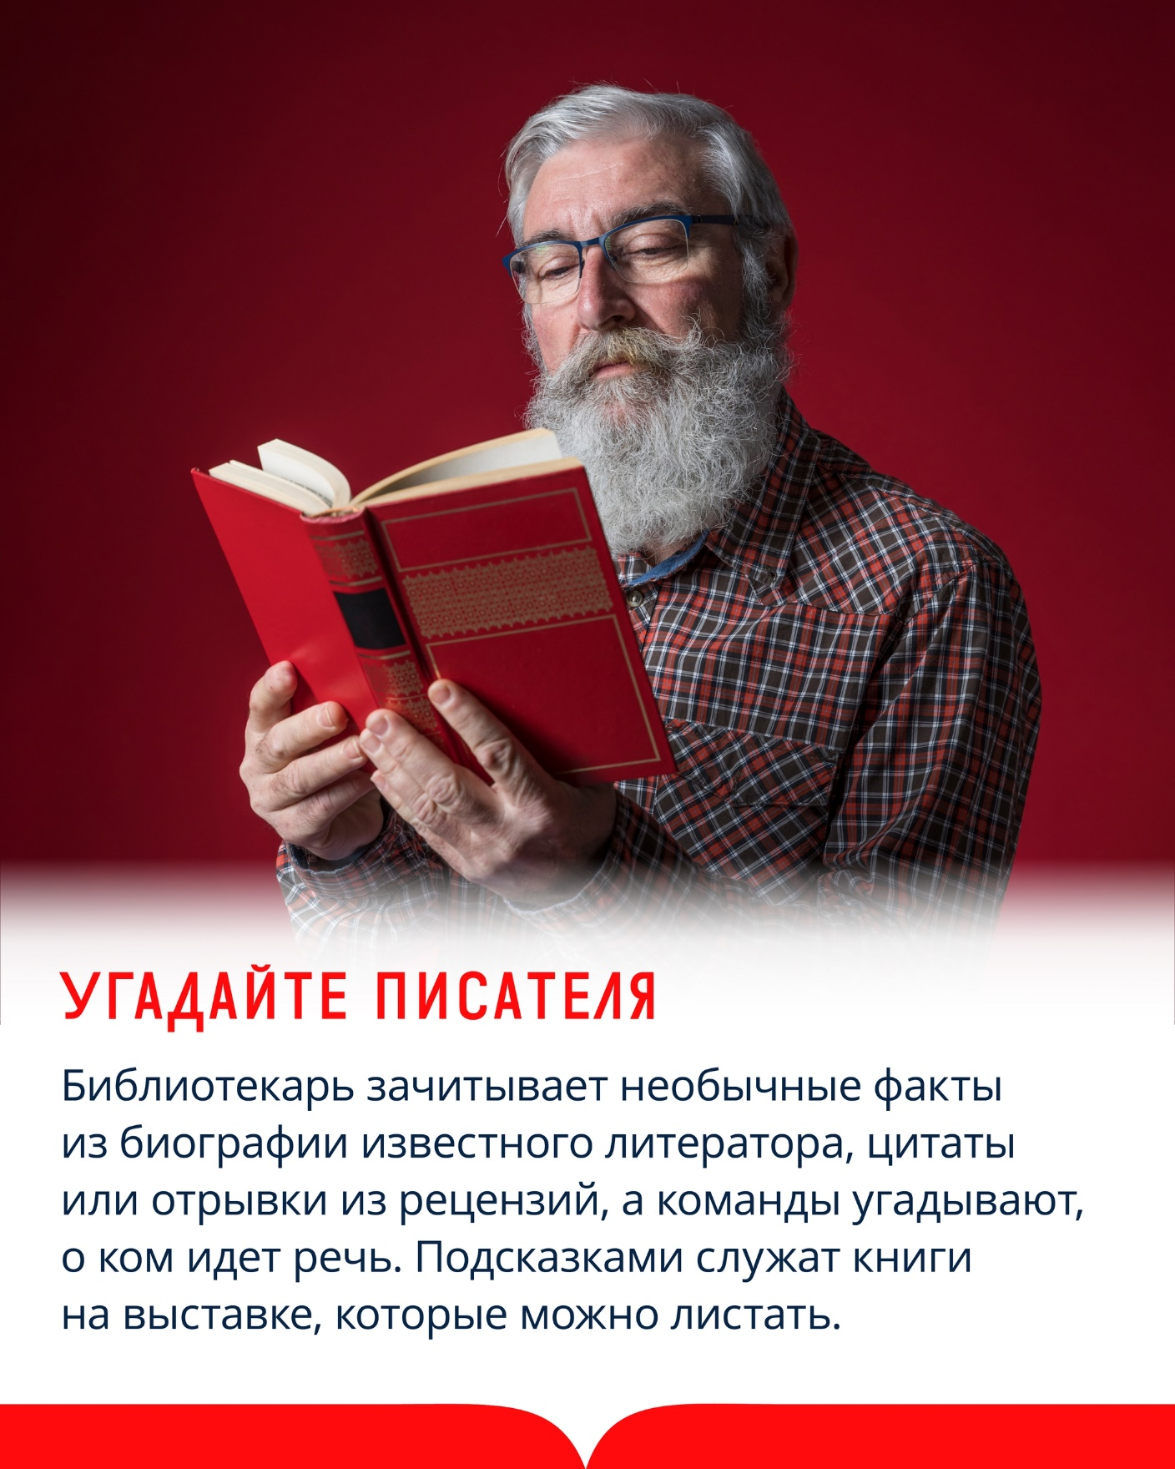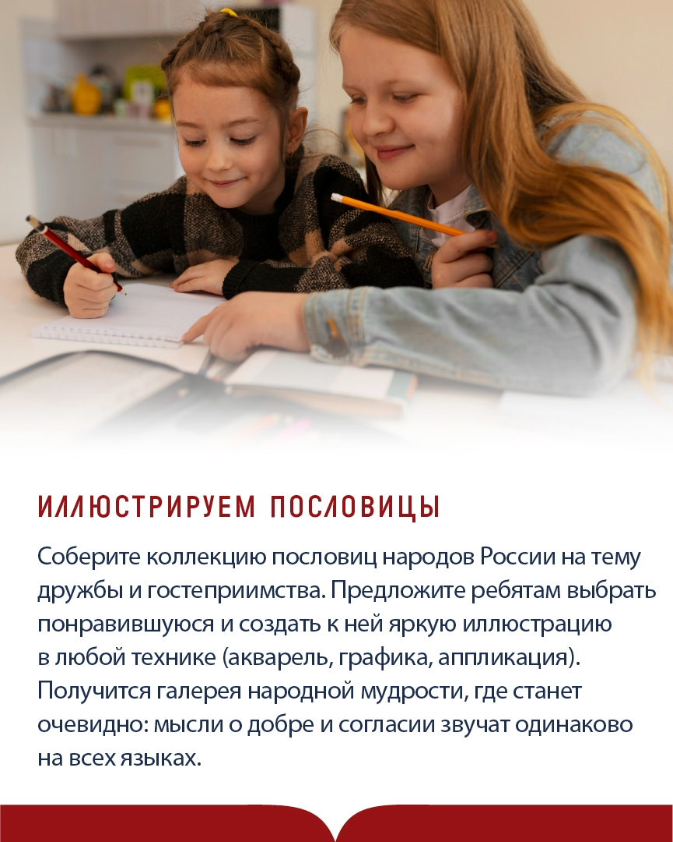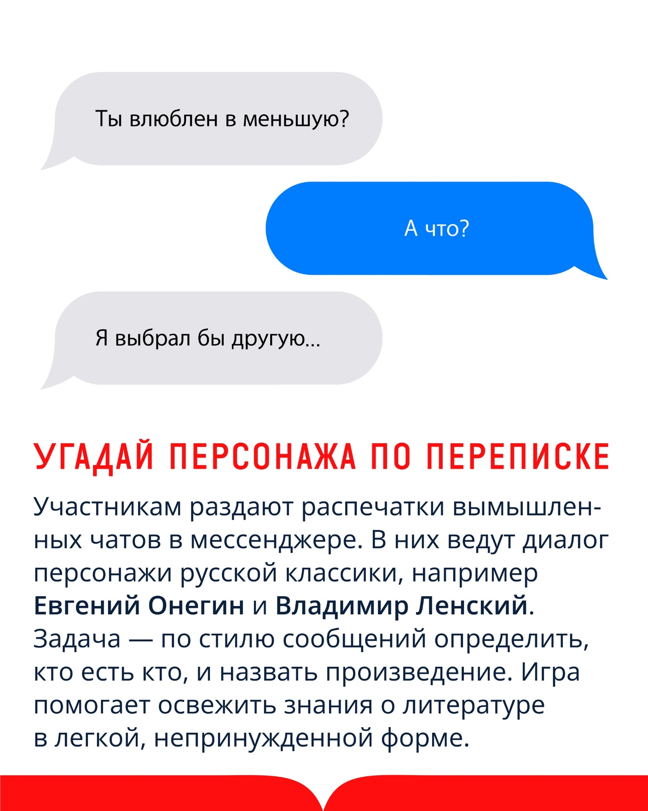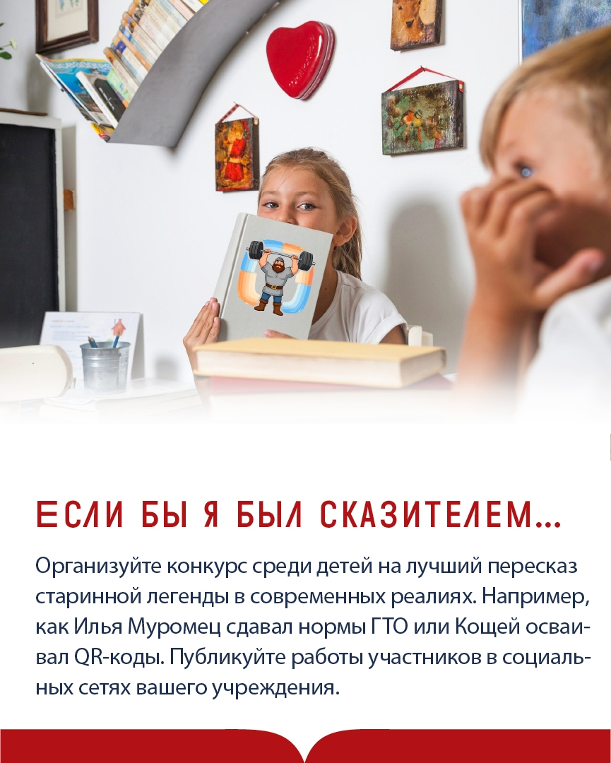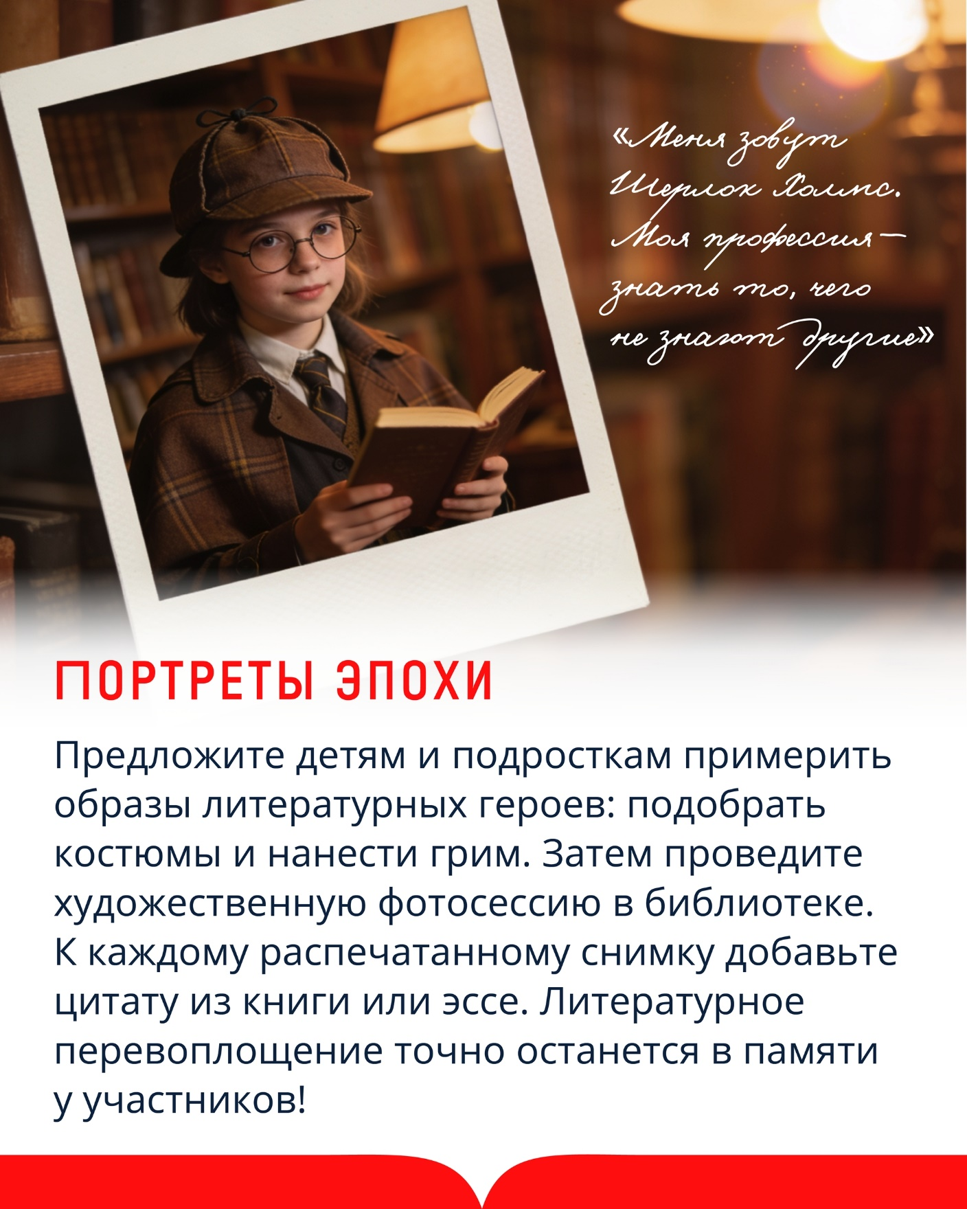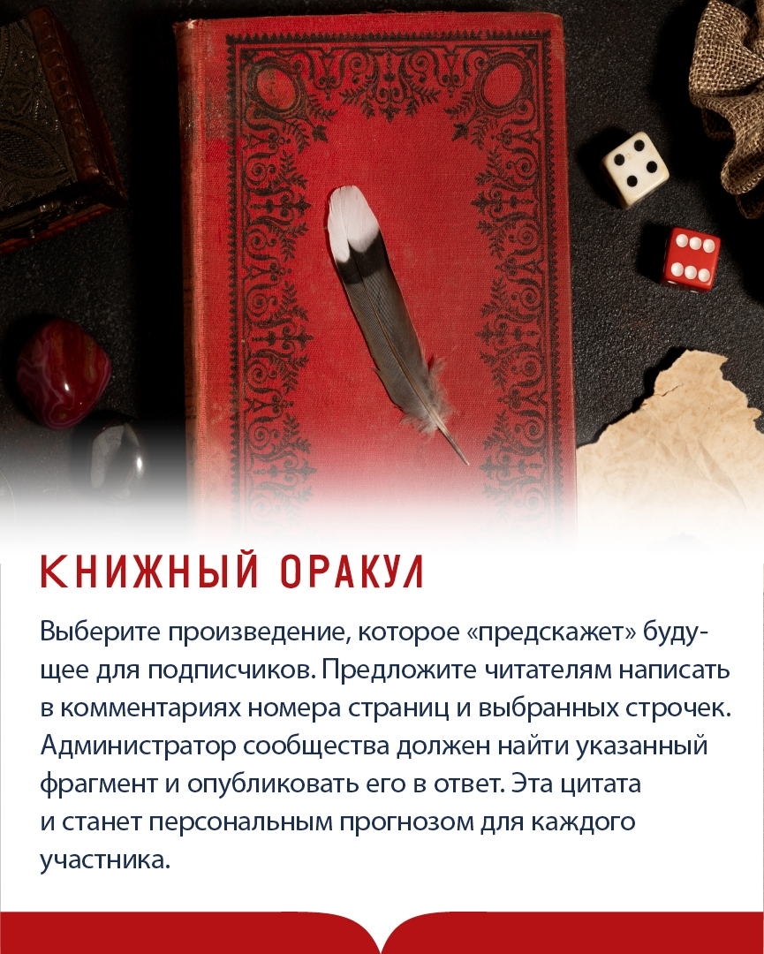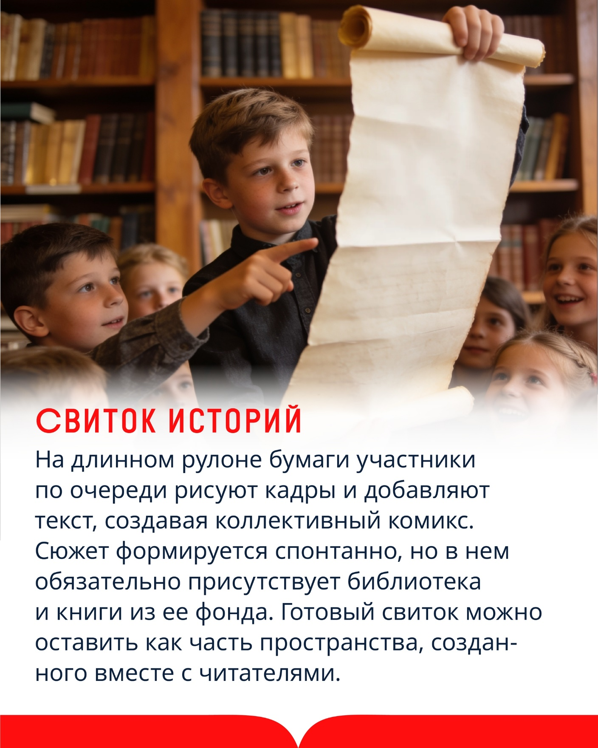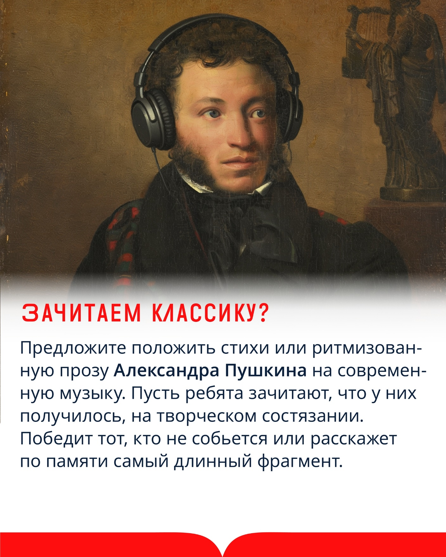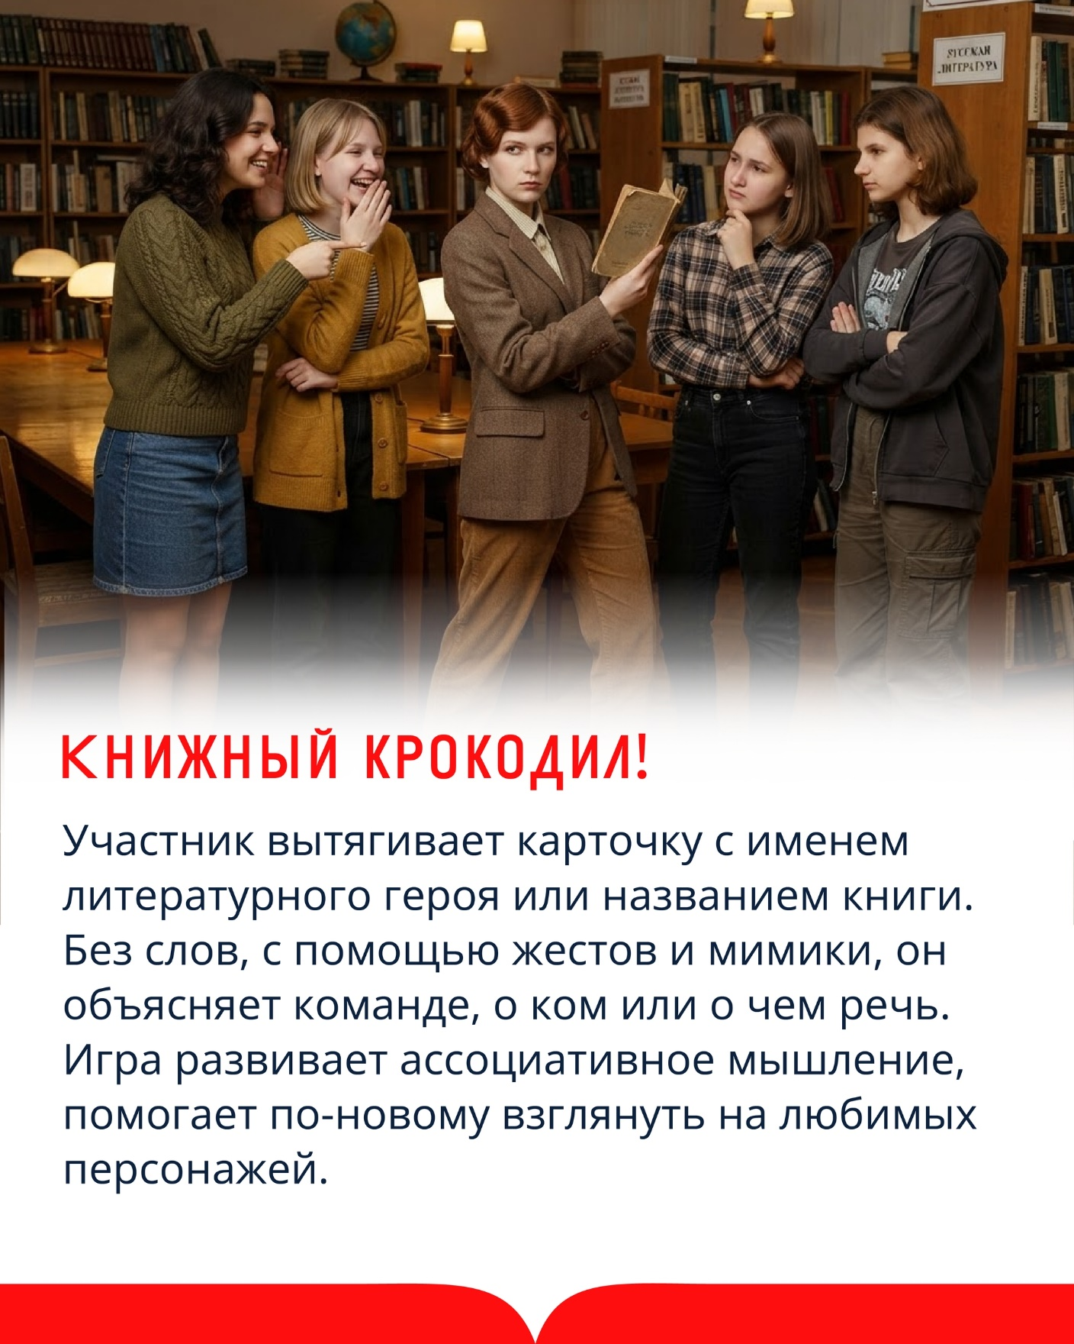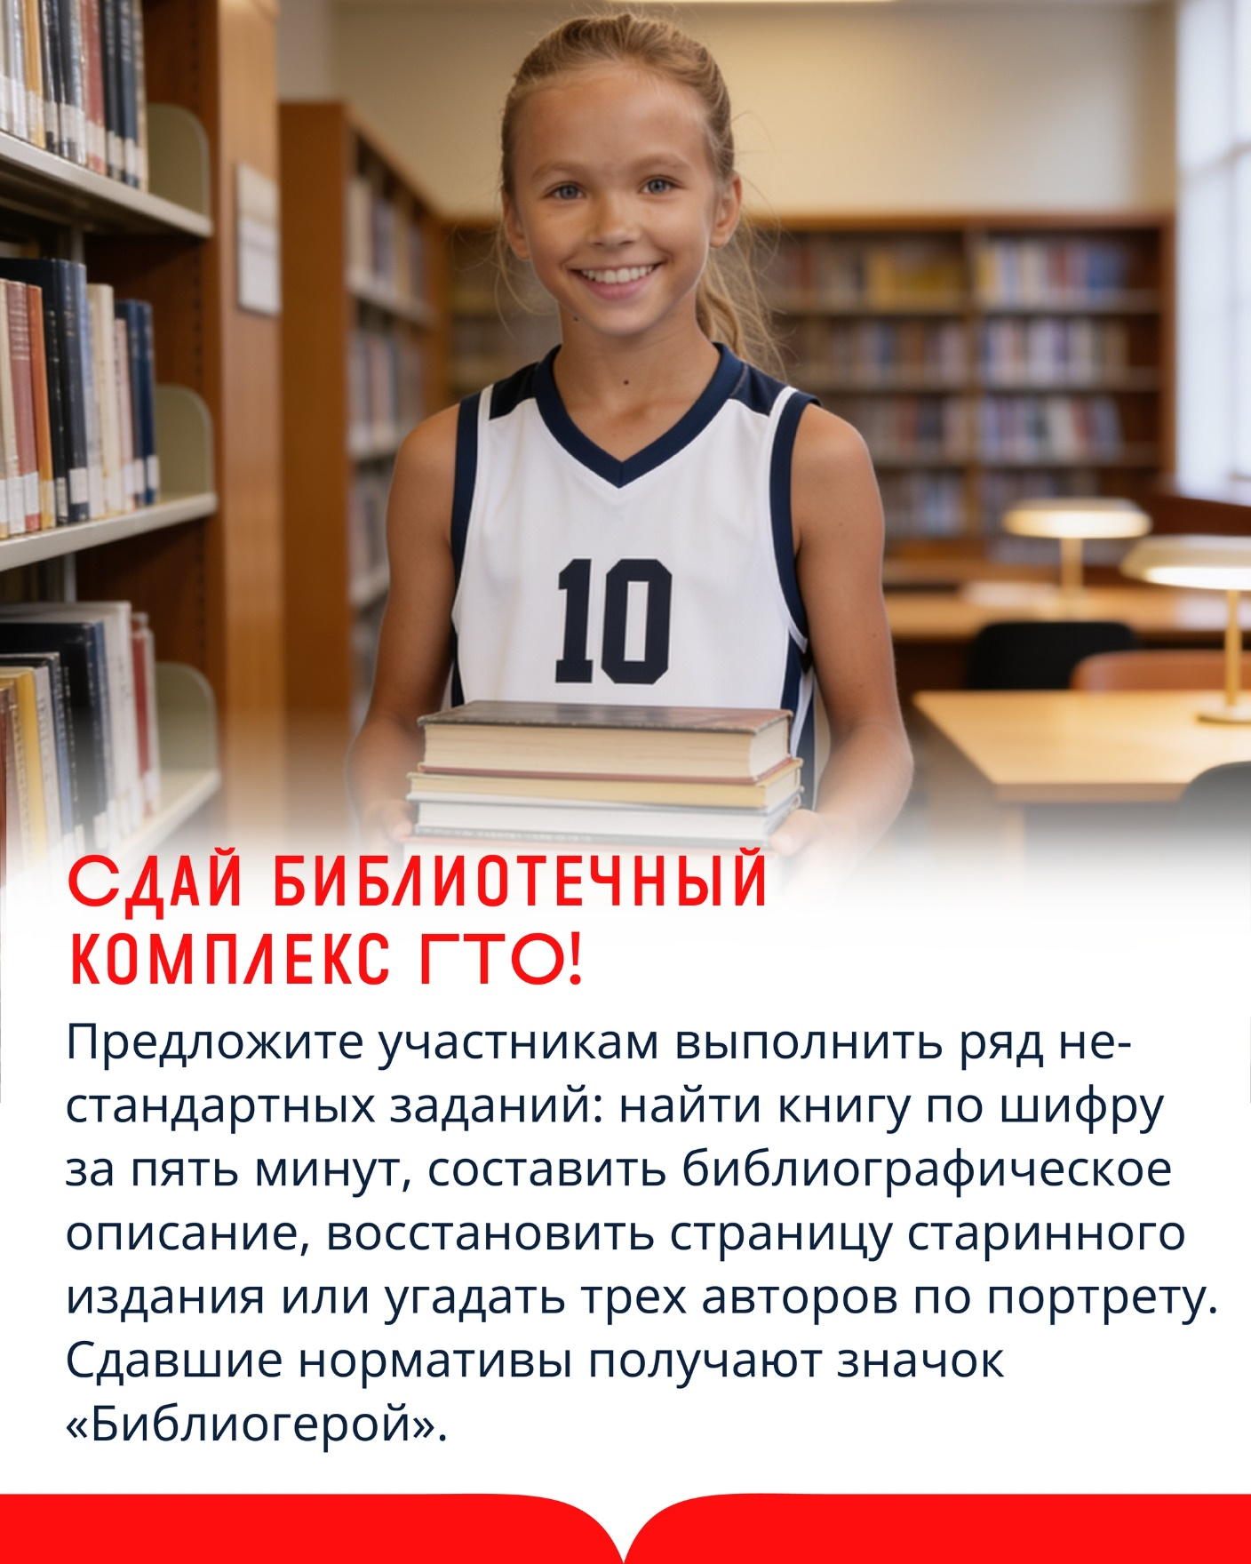

Тематические выставки:

Книжная выставка «Угощайтесь книгой» 📘
Книги для всех возрастов и на любые темы: от классики до современных бестселлеров.

Выставка-инсталляция «Литературные эпохи» 🕰️
Книги различных исторических периодов, позволяющие проследить эволюцию литературы.

Выставка «Авторы и их шедевры» 📚
Представлены книги известных писателей с автографами и редкими изданиями.

Интерактивная выставка «Читаем вместе» 👥
Читальные зоны с возможностью взять книгу и почитать её на месте.

Книжная выставка «Мир приключений» 🏴‍☠️
Литература для любителей фантастики, приключений и научной фантастики.

Выставка «Детские книги: от классики до современности» 👧👦
Книги для детей разных возрастов, включая как классические произведения, так и новинки.

Выставка «Литературные сокровища» 🔍
Редкие и старинные книги, представляющие историческую и культурную ценность.

Книжная выставка «Книги-юбиляры» 🎂
Книги, отмечающие юбилей в этом году, с интересными фактами и историями.

Выставка «Писатели нашего времени» 💼
Современные авторы и их произведения, интервью с писателями.

Выставка «Книги для души» 🧘‍♀️
Литература по саморазвитию, психологии и духовным практикам.

Выставка «Литературные маршруты» 🗺️
Книги о путешествиях и приключениях в различных уголках мира.

Книжная выставка «Мировая классика» 🌐
Произведения мировой литературы на разных языках.

Выставка «Книга и искусство» 🎨
Книги, связанные с искусством, живописью и культурой.

Выставка «Эко-книги» 🌿
Литература о защите окружающей среды и устойчивом развитии.

Концертные, конкурсные и игровые программы

- Литературно-музыкальный концерт. Исполняются песни, в текстах которых есть отсылки к книгам (например, строки из стихов Пушкина, Лермонтова, песен на слова Бродского). Можно добавить чтение стихов под аккомпанемент или театрализованные сценки по мотивам классики.
- Выступление чтецов. Конкурс художественного чтения — участники декламируют любимые отрывки из прозы или поэзии. Оценивается выразительность, умение передать характер героя.
- Кавер-версии книжных саундтреков. Если есть музыкальная группа, можно предложить сыграть мелодии из известных фильмов или игр, вдохновлённых литературой (например, саундтреки к «Властелину колец», «Гарри Поттеру»).
- Творческие номера от книжных клубов. Участники показывают мини-спектакли, инсценировки любимых сцен или пародии на известные сюжеты.
- «Чёрный ящик». Участникам показывают предмет, связанный с книгой или литературным героем (например, ключ, перо, карту), и нужно угадать, из какого произведения он.
- «Кто автор?». По отрывку текста или характерному стилю нужно назвать писателя. Можно усложнить: дать цитату без указания автора.
- «Герой по описанию». Ведущий зачитывает описание персонажа (внешность, поступки, черты характера), а участники угадывают, кто это.
- «Правда или вымысел». Участникам предлагаются факты — нужно определить, правда это или выдумка (например, «У Достоевского есть роман „Преступление и наказание без преступления"»).
- «Книга наоборот». Участникам дают перевёрнутое или зашифрованное название книги — нужно восстановить оригинал.
- Конкурс иллюстраций или коллажей. Участники создают визуальную работу по мотивам любимого произведения.
- Фотоконкурс. Например, «Летняя полка книголюба»: участники делают атмосферный снимок книги в интересной локации (на природе, в уютном уголке) и рассказывают историю выбора.
- «По страницам произведений». Команды проходят несколько станций: сопоставляют авторов и произведения, читают стихи, участвуют в эстафете с вопросами, отгадывают загадки по сюжетам.
http://mbuk-cmb.oren.muzkult.ru/media/2024/06/06/1327663254/Scenarij_igry_Po_straniczam_proizvedenij_k_Vsemirnomu_dnyu_knigolyubov.pdf
- «Книжный крокодил». Один участник изображает литературного героя или сюжет с помощью пантомимы, а команда угадывает.
- «Литературный лабиринт». На полу или на стене размечается маршрут с вопросами на «станциях». Проходя лабиринт, участник отвечает на вопросы и получает баллы.
- «Предмет из книги». В «волшебный мешок» кладут предметы, которые фигурируют в известных книгах (ключ, яблоко, зонтик, перо). Участники на ощупь угадывают предмет и произведение.
- «Дружат сказочные герои». Игра на логику и знание сюжетов: ведущий называет пару персонажей, а участники решают, дружат ли они в книге (например, Малыш и Карлсон — да, Баба Яга и Кощей — нет).
https://infourok.ru/konspekt-nod-den-knigolyuba-7266588.html?ysclid=msdc92ryf668029206
- «Собери героя». Участникам выдают разрезные картинки с портретами литературных персонажей — нужно собрать и назвать героя.
https://infourok.ru/scenariy-intellektualnogo-konkursa-zvezdniy-chas-po-teme-yuniy-knigolyub-1589872.html?ysclid=msdc9nhcg179258363
- Квест по книжным сюжетам. Маршрут построен вокруг известных историй: на каждой «станции» — задание, связанное с конкретным произведением.

Кинопоказы
-демонстрация фильмов и мультфильмов о семье и дружбе с последующим обсуждением.

«Таинственный сад» (1993, 2020) 🌳
Возрастное ограничение: 0+
Жанр: фэнтези, драма
Сюжет: История о девочке Мэри, потерявшей родителей, и её дружбе с мальчиком Колином.
Чему учит: Сопереживанию и поддержке в трудные моменты.

«Приключения Петрова и Васечкина, обыкновенные и невероятные» (1984) 🎭
Возрастное ограничение: 0+
Жанр: мюзикл, комедия
Сюжет: История о двух друзьях — застенчивом Васе Петрове и балагуре Пете Васечкине.
Чему учит: Как важно дополнять друг друга и поддерживать в любых ситуациях.

«Лука» (2021) 🧜‍♂️
Возрастное ограничение: 6+
Жанр: мультфильм, приключения, фэнтези
Сюжет: История о морском чудовище Луке и его друге Альберто.
Чему учит: Преодолению страхов, поддержке друзей и стремлению к мечте.

«Пока не сыграл в ящик» (2007) 🎬
Возрастное ограничение: 12+
Жанр: драма, комедия, приключение
Сюжет: История двух соседей по больничной палате, решивших выполнить список желаний.
Чему учит: Настоящей дружбе, несмотря на различия.

«Собачья жизнь» (2017) 🐶
Возрастное ограничение: 6+
Жанр: драма, фэнтези
Сюжет: История пса Бэйли и его верности первому хозяину.
Чему учит: Верности и привязанности в дружбе.

«Мост в Терабитию» (2007) 🌉
Возрастное ограничение: 12+
Жанр: фэнтези, драма, приключение
Сюжет: История о мальчике, который находит друзей в фантастическом мире.
Чему учит: Дружбе без условий и принятию «странностей» других.

«Алиса в Стране чудес» (2010) 🐇
Возрастное ограничение: 0+
Жанр: фэнтези, приключения
Сюжет: Путешествие Алисы в волшебный мир.
Чему учит: Фантазии и дружбе с необычными персонажами.

«Паутина Шарлотты» (2006) 🕸️
Возрастное ограничение: 0+
Жанр: фэнтези, комедия
Сюжет: История о поросёнке Уилбуре и паучихе Шарлотте.
Чему учит: Дружбе и заботе о близких.
«Рататуй» (2007) 🍲
Возрастное ограничение: 0+
Жанр: мультфильм, комедия, приключения
Сюжет: История о крысе-поваре и его дружбе с мальчиком.
Чему учит: Творчеству и дружбе между разными существами.

«Остаться со мной» (1986) 🏞️
Возрастное ограничение: 16+
Жанр: драма, приключения
Сюжет: История о мальчиках, объединившихся для поиска пропавшего друга.
Чему учит: Взаимопомощи и объединению ради общей цели.

Мастер-классы

Закладка для книги. Один из самых популярных вариантов. Можно предложить разные техники: сделать закладку в технике оригами (например, в виде карандаша) или украсить основу сухоцветами, лентами, цветной бумагой. Это практичный сувенир, которым сразу можно пользоваться.

Человечек-книголюб. Милая поделка из бумаги: участники вырезают детали, собирают фигурку, которая «держит» книгу или «читает» её. Отлично подходит для семейных мастер-классов — можно делать вместе с детьми.

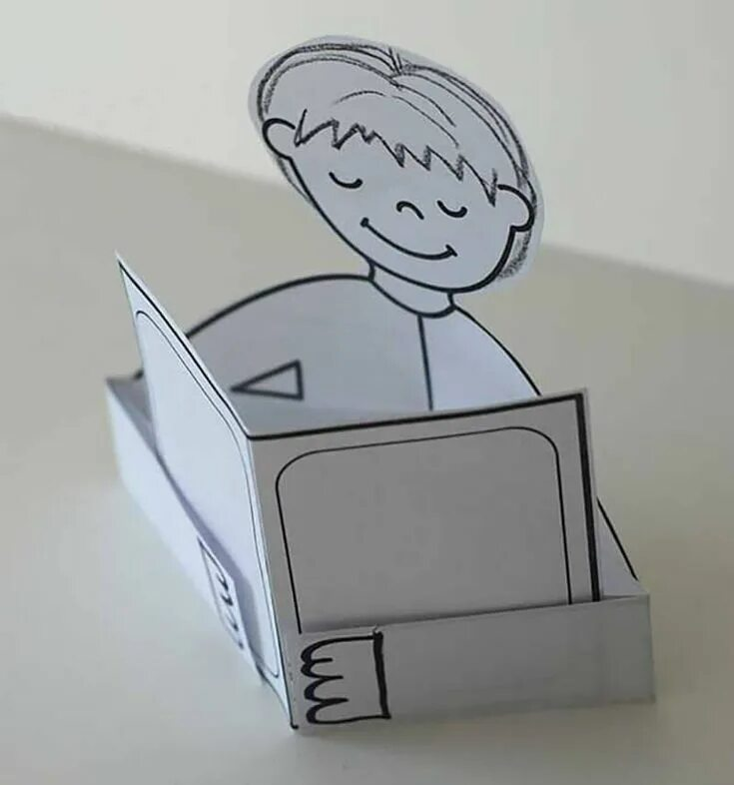

Открытка с литературным сюжетом. Под руководством специалиста участники создают поздравительную открытку: делают аппликацию, дополняют её рисунками, добавляют цитаты из любимых книг. Готовая работа станет оригинальным подарком.
Объёмная книга из бумаги. Более сложная задача для тех, кто любит конструировать: участники собирают трёхмерную модель книги, которую потом можно использовать как элемент декора или основу для других творческих проектов.
Упаковка книги в подарок. Идея для тех, кто ценит тактильность бумажных изданий. На мастер-классе покажут, как красиво и оригинально упаковать книгу — с помощью крафтовой бумаги, ткани, лент, тематических наклеек. Это учит бережному отношению к книге как к материальному артефакту.
Книжка-малышка. Участники создают небольшую самодельную книжку: придумывают сюжет, рисуют иллюстрации, складывают и скрепляют листы. Хороший вариант для развития воображения и мелкой моторики.

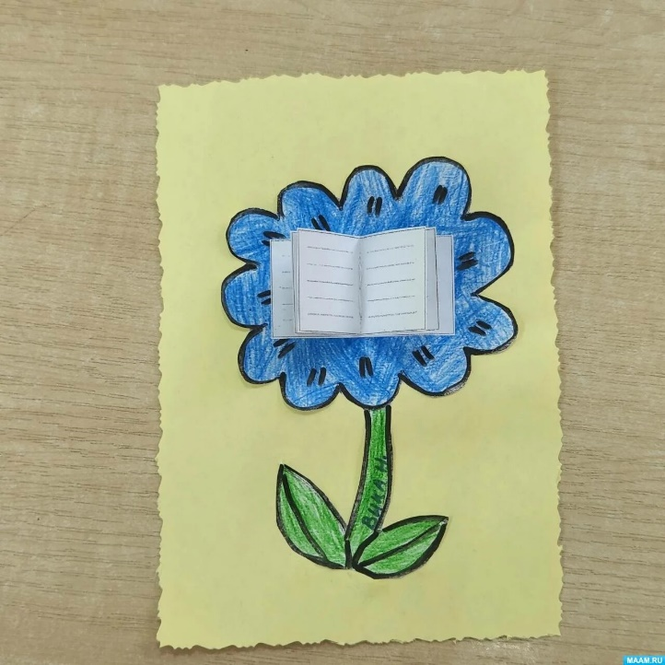

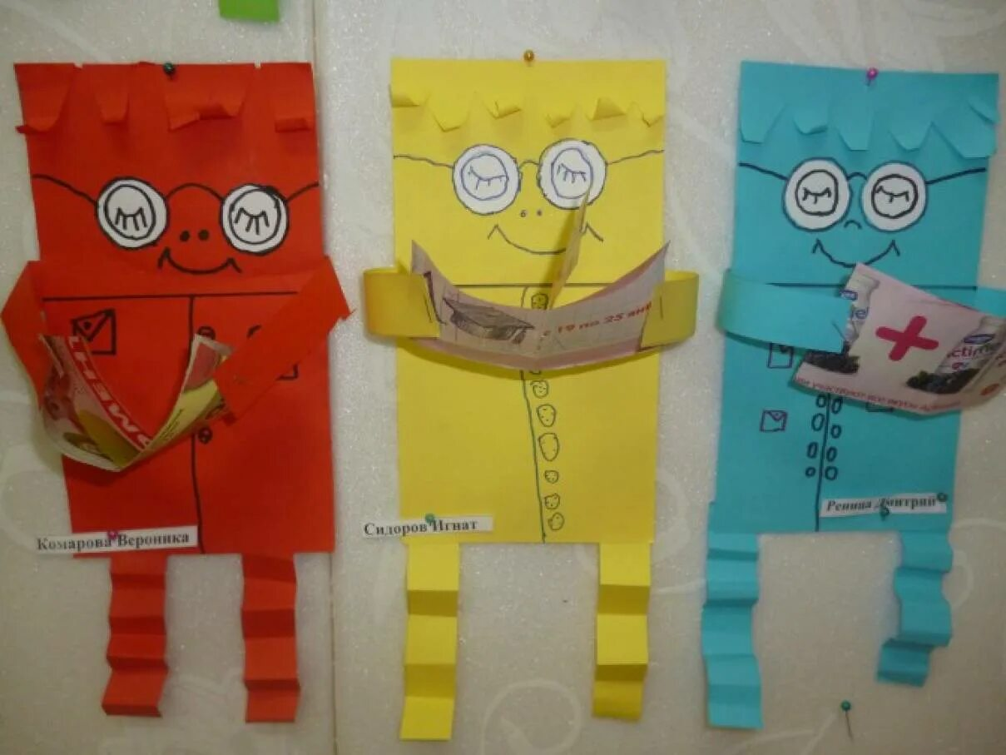

Используемая литература:

- https://vk.ru/wall-202855688?q=%23БНП_идеи_для_библиотекаря – сообщество Библиотека нового поколения в ВК
- https://infourok.ru/konspekt-nod-den-knigolyuba-7266588.html?ysclid=msdc92ryf668029206 - конспект НОД "День книголюба"
- https://infourok.ru/scenariy-intellektualnogo-konkursa-zvezdniy-chas-po-teme-yuniy-knigolyub-1589872.html?ysclid=msdc9nhcg179258363 - Сценарий интеллектуального конкурса Звездный час по теме "Юный книголюб"
- https://alice.yandex.ru/ Нейросеть Алиса Яндекс
- https://ru.wikipedia.org/wiki/Заглавная_страница - Википедия

